Ανοικτά προβλήματα & δημιουργική σκέψη
Έχουμε ένα κέικ σε σχήμα τετράγωνο. Κόβουμε ένα ακριανό κομμάτι το οποίο αντιστοιχεί στο ¼ του κέικ. Χώρισε το υπόλοιπο κέικ σε 4 ίσα κομμάτια με όσους περισσότερους τρόπους μπορείς.
Ποια λύση τη θεωρείτε ως την πιο δημιουργική ή ‘αισθητικά καλύτερη’; Αιτιολογείστε την απάντησή σας.

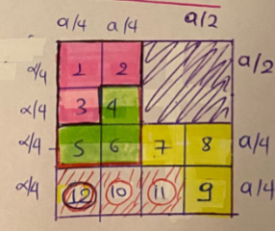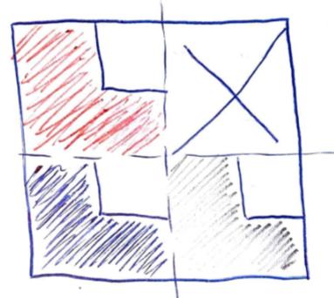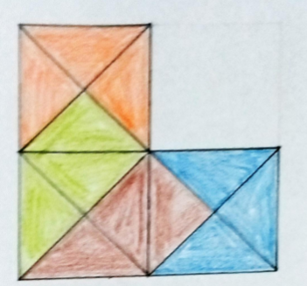
1 2 3
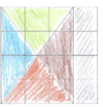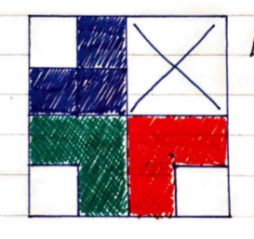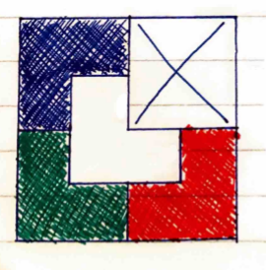
4 5 6

